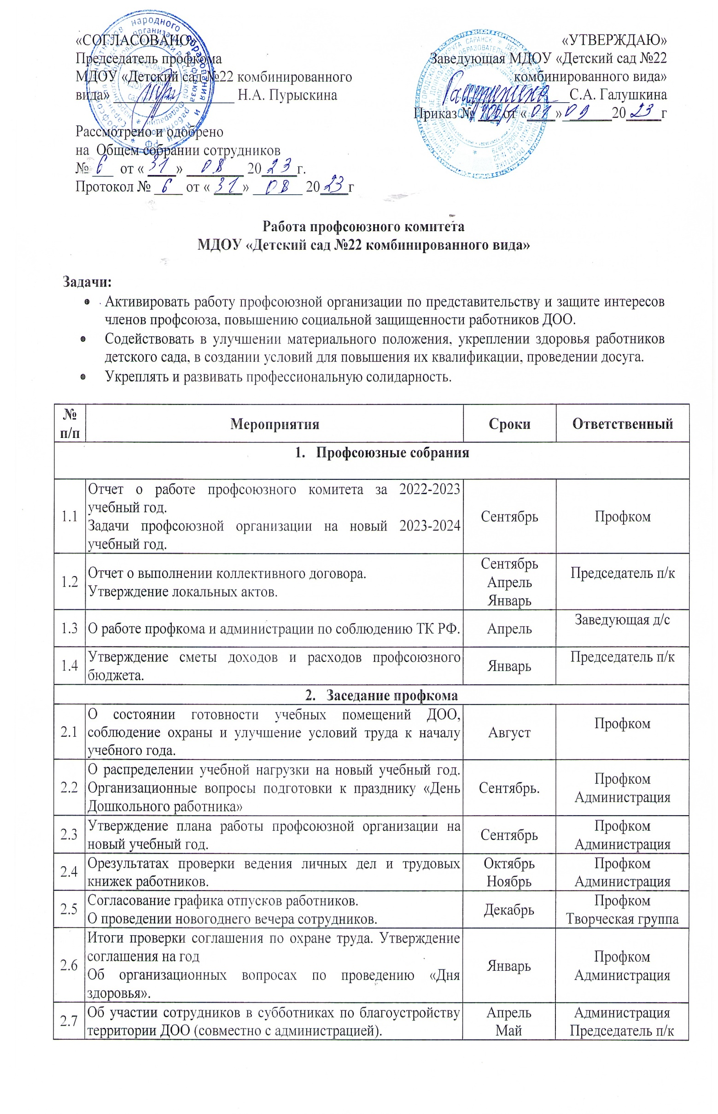

2.8 | О проведении мероприятий посвященных празднику Масленица и дню «8 Марта». | Февраль | Профком  Администрация
2.9 | Об организационных вопросах.  Контроль за своевременной выплатой отпускных. | Апрель  Май | Профком  Администрация
- Организационно - массовая комиссия
3.1 | Сверка членов профсоюза. Оформление профсоюзного уголка. Проверка правильности оформления трудовых книжек и личных дел работников. | Сентябрь  Октябрь | Председатель п/к  Члены профкома
3.2 | Информировать членов профсоюзной организации о решениях вышестоящих органов. | В течение  года | Председатель п/к
3.3 | Выписать газету «Мой профсоюз» | Ноябрь | Председатель п/к
3.4 | Рассмотрение заявлений и обращений членов профсоюза. | В течение  года | Профком
3.5 | Оформить заявку на санаторно-курортное лечение детей. | В течение года  Май | Профком
3.6 | О подготовке к летней оздоровительной компании.  Об организационных вопросах по проведению Дня здоровья «Солнце, воздух и вода» | Июнь | Председатель п/к  Члены профкома
- Культурно- массовая комиссия

4.1 | Провести вечера отдыха для сотрудников ДОО:  - Подготовка к празднику «День воспитателя»  - «С новым годом!»  - «Масленица пришла»  - «Ах, какая женщина!» | Сентябрь  Декабрь  Февраль  Март | Профком
4.2 | Организовать поздравления именинников, юбиляров. | В течение  года | Профком  Администрация
4.3 | Организовать дни здоровья | Два раза  в год | Профком
4.4 | Привлечь спонсоров к организации приобретения подарков для сотрудников и их детей к Новогоднему празднику, Дню защиты детей. | Декабрь  Май | Профком  Администрация
- Комиссия по охране труда
5.1 | Заключить соглашение по охране труда с администрацией на год. | Декабрь | Профком  Администрация
5.2 | Осуществлять контроль за соблюдением правил и норм охраны труда, техники безопасности. | В течение  года | Председатель п/к  Члены профкома

Общие мероприятия
Тема | Сроки | Ответственный
Провести совместно с администрацией:  -выставку творческих работ среди сотрудников «Чудо мастерицы»;  - смотр художественной самодеятельности. | Март  Май | Специалисты ДОО
Организовать:  -Дни здоровья для сотрудников и их семей;  -поздравления сотрудников с Днем рождения;  -празднование Международного дня воспитателя;  -празднование Нового года и т.д. | В течение года | Профком ДОО

